ЛАБОРАТОРНАЯ РАБОТА №15

Тема: «Оценка характеристик программ системой метрик Холстеда»

Цель работы: Изучение основ метрической теории программ Холстеда, расчет количественных характеристик для индивидуального модуля

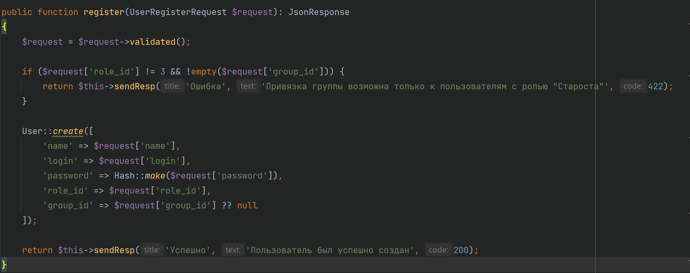

Подсчет характеристик программы:

|  |  |  |
| --- | --- | --- |
| Оператор | Номер | Число вхождений |
| if | 1 | 1 |
| != | 2 | 1 |
| && | 3 | 1 |
| ! | 4 | 1 |
| return | 5 | 2 |
| ; | 6 | 4 |
| -> | 7 | 3 |
| :: | 8 | 2 |
| , | 9 | 8 |
| ?? | 10 | 1 |
| = | 11 | 1 |
| => | 12 | 5 |
|  | n1 = 12 | N1 = 30 |

|  |  |  |
| --- | --- | --- |
| Операнд | Номер | Число вхождений |
| $request | 1 | 9 |
| $this | 2 | 2 |
| User | 3 | 1 |
| Hash | 4 | 1 |
| null | 5 | 1 |
| 3 | 6 | 1 |
| 200 | 7 | 1 |
| 422 | 8 | 1 |
|  | n2 = 8 | N2 = 17 |

Словарь n = n1 + n2 = 12 + 8 = 20.

Длина реализации N = N1 + N2 = 30 + 17 = 47.

Число входных и выходных операндов n2* = 2

Длина программы N’ = n1 * log2(n1) + n2 * log2(n2) = 67.02

Объем программы V = N * log2(n) = 203.134

Потенциальный объем V* = (2+ n2*) * log2(2+ n2*) = 8

Граничный объем V** = ((2 + n2*) * log2(n2*)) * log2(2+ n2*) = 8

Соотношения между операциями и операндами (зависимость числа операндов n2 от числа операций n1: A = n2* /(n2* +2) * log2(n2*/2) = 0

B = n2* -2 * A = 2

n2 = A * n1 + B = 2

Уровень программы: L = V*/V = 0.04

L' = (n1*) * n2/(n1*N2) = 0.08

Интеллектуальное содержание: I = L' * V = 16.25

Работа по программированию (общее число элементарных мысленных различий, требуемых для порождения программы): E = V / L = 5078.35

T' = E/S = 282.13

Уровень языка: A = L * L* V = 0.325

E0 = V* * V* * V*/(A * A) = 4847.34

Число переданных ошибок в программе: B = V/E0 = 0.04

2.4 Контрольные вопросы

1. Где можно использовать метрики Холстеда?

Их можно применять уже на этапе проектирования программной системы.

2. Чем определяются характеристики программы?

Определяются показателями метрик Холстеда

3. Как оценить качество реализации алгоритма по метрикам?

Опираться на логику, меньше объем – лучше, больше интеллектуальное содержание - лучше

4. В чем недостаток программометрии?

В крупных программных средах время от времени появляются механизмы подсчета различных метрик. Волнообразный интерес к теме так выглядит потому, что до сих пор в метриках не придумано главного — что с ними делать.

Вывод: в ходе лабораторной работы были изучены основы метрической теории программ Холстеда, расчет количественных характеристик для индивидуального модуля, недостатки метрик, методы их применения.